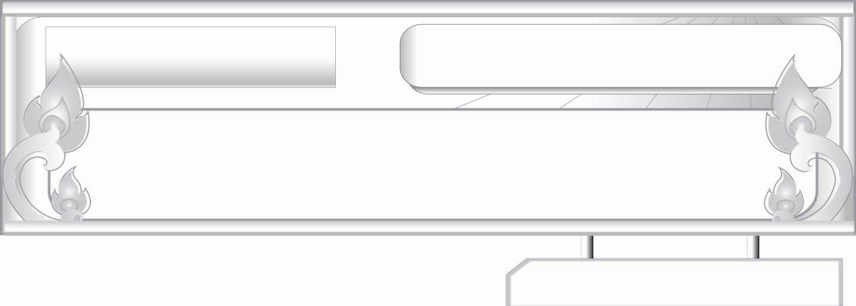

สำนวนไทย...สอนใจให้คิด

แผนการจัดการเรียนรู้ที่ ๔
คำพังเพยและสุภาษิต
ชั้นประถมศึกษาปีที่ ๖ เวลา ๑ ชั่วโมง
หน่วยการเรียนรู้ที่ ๑๒

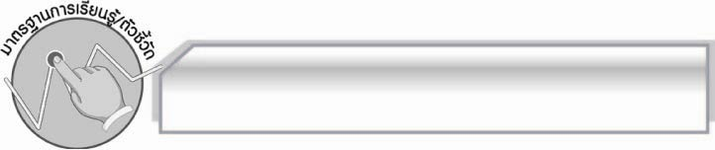
มาตรฐานการเรียนรู้/ตัวชี้วัด

มาตรฐานการเรียนรู้
มาตรฐาน ท ๔.๑ เข้าใจธรรมชาติของภาษาและหลักภาษาไทย การเปลี่ยนแปลงของภาษา
และพลังของภาษา ภูมิปัญญาทางภาษา และรักษาภาษาไทยไว้เป็นสมบัติ
ของชาติ
ตัวชี้วัด
ท ๔.๑ ป. ๖/๖ วิเคราะห์และเปรียบเทียบสำนวนที่เป็นคำพังเพยและสุภาษิต

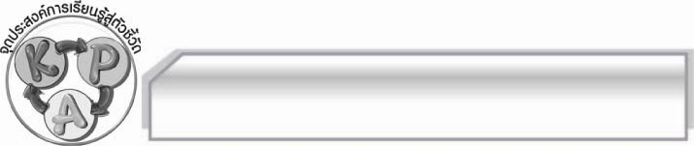
จุดประสงค์การเรียนรู้สู่ตัวชี้วัด

๑. สรุปลักษณะของคำพังเพยและสุภาษิต (K)
๒. จำแนกคำพังเพยและสุภาษิต (P)
๓. มีความกระตือรือร้นในการเข้าร่วมกิจกรรม (A)

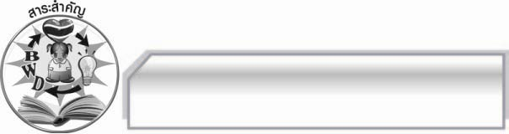
สาระสำคัญ

การศึกษาความหมายของคำพังเพยและสุภาษิตให้เข้าใจจะสามารถนำไปใช้ได้ถูกต้อง

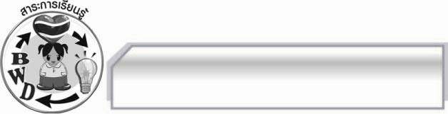
สาระการเรียนรู้

คำพังเพยและสุภาษิต

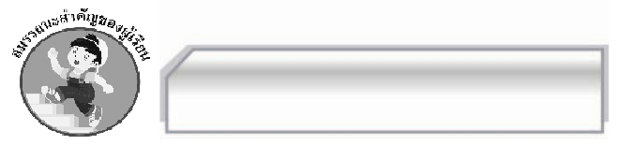

สมรรถนะสำคัญของผู้เรียน

- ความสามารถในการสื่อสาร
- ทักษะการอ่าน
- ทักษะการเขียน
- ทักษะการฟัง การดู และการพูด
- ความสามารถในการคิด
- การจำแนก
- การให้เหตุผล
- การปฏิบัติ/การสาธิต
- การสังเคราะห์
- การสรุปความรู้
- ความสามารถในการแก้ปัญหา
- ความสามารถในการใช้ทักษะชีวิต



คุณลักษณะอันพึงประสงค์

ใฝ่เรียนรู้
ตัวชี้วัดที่ ๔.๒ แสวงหาความรู้จากแหล่งเรียนรู้ต่าง ๆ ทั้งภายในและภายนอกโรงเรียนด้วยการ เลือกใช้สื่ออย่างเหมาะสม บันทึกความรู้ วิเคราะห์ สรุปเป็นองค์ความรู้ และ สามารถนำไปใช้ในชีวิตประจำวันได้
รักความเป็นไทย
ตัวชี้วัดที่ ๗.๒ เห็นคุณค่าและใช้ภาษาไทยในการสื่อสารได้อย่างถูกต้องและเหมาะสม

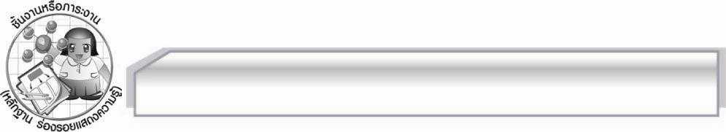
ชิ้นงานหรือภาระงาน (หลักฐาน ร่องรอยแสดงความรู้)

ชิ้นงาน เรื่อง การแต่งเรื่องและสรุปด้วยสำนวน คำพังเพย หรือสุภาษิต

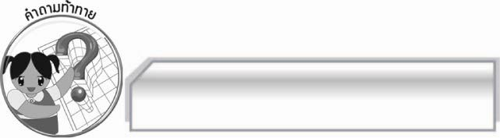
คำถามท้าทาย

การพูดแบบขวานผ่าซากกับการพูดแบบแทงใจดำต่างกันอย่างไร

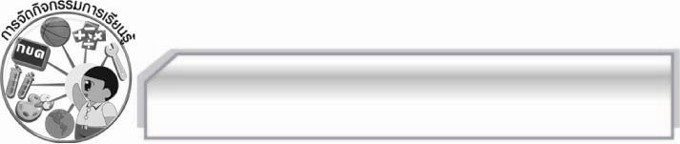
การจัดกิจกรรมการเรียนรู้

๑. ครูติดแผนภูมิเรื่องคำพังเพยและสุภาษิต ให้นักเรียนช่วยกันยกตัวอย่างสำนวนภาษาที่เป็นคำพังเพยและสุภาษิต และประโยชน์จากการที่ได้ศึกษาว่านอกจากจะได้ประโยชน์จากการใช้พูดใช้เขียนยังมีสุภาษิตบางสุภาษิตใช้เป็นตัวอย่างในการประพฤติปฏิบัติอีกด้วย
๒. ให้นักเรียนอ่านคำกลอนของสุนทรภู่ต่อไปนี้และช่วยกันแปลความ
จะพูดจาปราศรัยกับใครนั้น อย่าตะคั้นตะคอกให้เคืองหู
ไม่ควรพูดอื้ออึงขึ้นมึงกู คนจะหลู่ล่วงลามไม่ขามใจ
แม้นจะเรียนวิชาทางค้าขาย อย่าปากร้ายพูดจาอัชฌาสัย
จึงซื้อง่ายขายดีมีกำไร ด้วยเขาไม่เคืองจิตระอิดระอา
เป็นมนุษย์สุดนิยมเพียงลมปาก จะได้ยากโหยหิวเพราะชิวหา
แม้นพูดดีมีคนเขาเมตตา จะพูดจาจงพิเคราะห์ให้เหมาะความ จากคำกลอนสุภาษิตสอนใจเราในเรื่องการพูดว่าไม่ควรพูดใส่ร้าย พูดหยาบคาย พูดตะคอก เพราะทุกอย่างสำคัญที่การพูด
๓. ครูแบ่งกลุ่มให้นักเรียนช่วยกันหาคำพังเพยและสุภาษิตที่สอนใจ พร้อมความหมายลงในสมุดเล่มเล็กโดยเกี่ยวกับหัวข้อต่อไปนี้
๑. คำพูด ๒. อาชีพ ๓. น้ำ ๔. สัตย์ ๕. พืช
คำพูด เช่น มะนาวไม่มีน้ำ หมายถึง พูดจาไม่มีหางเสียง
ให้ได้สำนวนกลุ่มละ ๑๐ สำนวน ขึ้นไป
๔. ให้นักเรียนแต่ละกลุ่มส่งตัวแทนนำเสนอผลงานหน้าชั้นเรียน
๕. ครูแบ่งกระดานเป็น ๒ ช่อง ได้แก่ ช่องคำพังเพยและช่องสุภาษิต จากนั้นให้นักเรียนหยิบสลากข้อความที่เป็นคำพังเพยและสุภาษิต แล้วจำแนกลงในตาราง
คำพังเพย คำสุภาษิต
๏ กว่าถั่วจะสุกงาก็ไหม้ ๏ หว่านพืชเช่นใดย่อมได้ผลเช่นนั้น
๏ รู้หลบเป็นปีกรู้หลีกเป็นหาง ๏ ความประมาทเป็นหนทางแห่งความตาย
๏ รำไม่ดีโทษปี่โทษกลอง ๏ เมตตาธรรมค้ำจุนโลก
๏ ยามรักน้ำต้มผักก็ว่าหวาน ๏ คนล่วงทุกข์ได้เพราะความเพียร
๏ สี่เท้ายังรู้พลาด นักปราชญ์ยังรู้พลั้ง ๏ ให้ทุกข์แก่ท่านทุกข์นั้นถึงตัว
๖. ให้นักเรียนทำชิ้นงานที่ ๕ เรื่อง การแต่งเรื่องและสรุปด้วยสำนวน คำพังเพยหรือสุภาษิต ครูประเมินผลงานของนักเรียนเป็นรายบุคคล แล้วคัดเลือกผลงานดีเด่นมาจัดแสดงบนป้ายนิเทศ

๗. ครูและนักเรียนอภิปรายสรุปเรื่องคำพังเพยและสุภาษิต ซึ่งล้วนเป็นภาษาที่ดีงามใช้เป็นคติสอนใจ
หรือเตือนใจให้ปฏิบัติในสิ่งที่ดีงาม
๘.ให้นักเรียนร่วมกันแสดงความคิดเห็น โดยครูใช้คำถามท้าทาย ดังนี้
๏ การพูดแบบขวานผ่าซากกับการพูดแบบแทงใจดำต่างกันอย่างไร

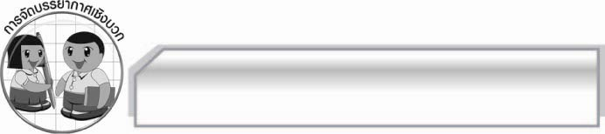
การจัดบรรยากาศเชิงบวก

ให้นักเรียนแสดงความคิดสร้างสรรค์และความสามารถอย่างเต็มที่ ครูช่วยเสริมแรงบวก
ให้นักเรียนมีการแสดงออกอย่างมั่นใจ

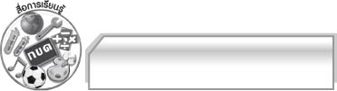
สื่อการเรียนรู้

๑. แถบประโยค
๒. สลาก
๓. ชิ้นงาน

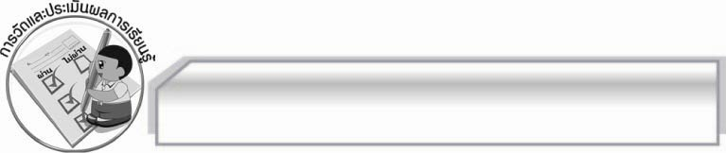
การวัดและประเมินผลการเรียนรู้

๑. วิธีการวัดและประเมินผล
๑.๑ สังเกตพฤติกรรมของนักเรียนในการเข้าร่วมกิจกรรม
๑.๒ สังเกตพฤติกรรมของนักเรียนในการเข้าร่วมกิจกรรมกลุ่ม
๑.๓ ตรวจชิ้นงานที่ ๕
๒. เครื่องมือ
๒.๑ แบบสังเกตพฤติกรรมการเข้าร่วมกิจกรรม
๒.๒ แบบสังเกตพฤติกรรมการเข้าร่วมกิจกรรมกลุ่ม

๓. เกณฑ์การประเมิน
๓.๑ การประเมินพฤติกรรมการเข้าร่วมกิจกรรม
ผ่านตั้งแต่ ๒ รายการ ถือว่า ผ่าน
ผ่าน ๑ รายการ ถือว่า ไม่ผ่าน
๓.๒ การประเมินพฤติกรรมการเข้าร่วมกิจกรรมกลุ่ม
คะแนน ๙ - ๑๐ ระดับ ดีมาก
คะแนน ๗ - ๘ ระดับ ดี
คะแนน ๕ - ๖ ระดับ พอใช้
คะแนน ๐ - ๔ ระดับ ควรปรับปรุง

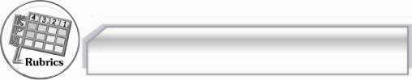
การประเมินผลตามสภาพจริง (Rubrics)

การประเมินชิ้นงานนี้ให้ผู้สอนพิจารณาจากเกณฑ์การประเมินผลตามสภาพจริง (Rubrics)
เรื่อง การแต่งเรื่องและสรุปด้วยสำนวน คำพังเพย หรือสุภาษิต
ระดับคะแนน  เกณฑ์การประเมิน | ๔ | ๓ | ๒ | ๑
การแต่งเรื่อง  และสรุปด้วย  สำนวน คำพังเพย  หรือสุภาษิต | แต่งเรื่องได้น่าสนใจ  สอดแทรกความคิดที่เป็นประโยชน์  ในการดำเนินชีวิต  เลือกสำนวน  คำพังเพยหรือ  สุภาษิตมาสรุปได้ตรงกับเนื้อเรื่อง  ใช้ภาษาได้ดี  ทั้งถ้อยคำ  และการเรียบเรียง  ประโยค | แต่งเรื่องได้น่าสนใจ  สอดแทรกความคิดที่เป็นประโยชน์  ในการดำเนินชีวิต  เลือกสำนวน  คำพังเพยหรือ  สุภาษิตมาสรุปได้ตรงกับเนื้อเรื่อง  การใช้ภาษา  มีข้อบกพร่อง  ในด้าน  การเรียบเรียง  ประโยคเล็กน้อย | แต่งเรื่องได้ดี  สอดคล้องกับ  ชีวิตจริง  เลือกสำนวน  คำพังเพยหรือ  สุภาษิตมาสรุปได้ตรงกับเนื้อเรื่อง  แต่ต้องปรับปรุง  เรื่องการเรียบเรียง  ประโยค | แต่งเรื่องได้ดี  สอดคล้องกับ  ชีวิตจริง  แต่ไม่ค่อย  สัมพันธ์กับสำนวน  คำพังเพยหรือ  สุภาษิตที่เลือกมา  สรุปนักและต้องปรับปรุงทั้งการใช้  ถ้อยคำและการเรียบเรียงประโยค
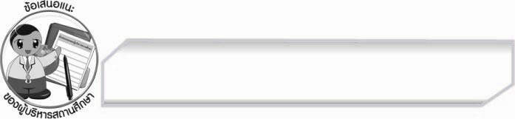
ข้อเสนอแนะของผู้บริหารสถานศึกษา
______________________________________________________________________________
______________________________________________________________________________
______________________________________________________________________________
______________________________________________________________________________
______________________________________________________________________________
______________________________________________________________________________
______________________________________________________________________________
______________________________________________________________________________
______________________________________________________________________________
______________________________________________________________________________
______________________________________________________________________________
______________________________________________________________________________
______________________________________________________________________________
______________________________________________________________________________
______________________________________________________________________________
______________________________________________________________________________
______________________________________________________________________________
______________________________________________________________________________
______________________________________________________________________________
______________________________________________________________________________
______________________________________________________________________________
______________________________________________________________________________
______________________________________________________________________________
______________________________________________________________________________

ลงชื่อ_________________________ (ผู้บริหารสถานศึกษา)
(_________________________)
________/________/________


บันทึกหลังการสอน

ผลการจัดการเรียนการสอน

______________________________________________________________________________
______________________________________________________________________________
______________________________________________________________________________
______________________________________________________________________________
______________________________________________________________________________
______________________________________________________________________________

ปัญหา / อุปสรรค

______________________________________________________________________________
______________________________________________________________________________
______________________________________________________________________________
______________________________________________________________________________
______________________________________________________________________________
______________________________________________________________________________

แนวทางแก้ไข

______________________________________________________________________________
______________________________________________________________________________
______________________________________________________________________________
______________________________________________________________________________
______________________________________________________________________________
______________________________________________________________________________

ลงชื่อ_________________________ (ผู้บันทึก)
(_________________________)
________/________/________

